  기업과 예술의 만남  www.mecenat.or.kr | 보도자료 |  | 즉시 보도 가능합니다.
 |  |  | 배포일자 | 2026. 8. 10
 |  |  | 분 량 | 4 페이지
 | 작성자 | 한국메세나협회 김보라 매니저
 | 연락처 | 02.761.4236 / 010.9313.6724
 | 이메일 | purple@mecenat.or.kr
웹하드 www.webhard.co.kr 아이디 koreamecenat 비밀번호 3101 폴더명 01.언론홍보

한국메세나협회-한국증권금융 꿈나눔재단,
예술인재 지원사업 '희망 Dream NEXT’
첫 그룹전 개최

- ‘SKETCH 2026 : 유동의 미학’, 8월 28일부터 9월 17일까지 송원아트센터에서 열려
- 공모를 통해 선정된 신진 유망 작가 김휘아, 아하콜렉티브, 유아연, 장우주 참여
- 키아프·프리즈 서울 ‘삼청 나잇’에 맞춰 야간 개장 및 다양한 부대 프로그램 운영

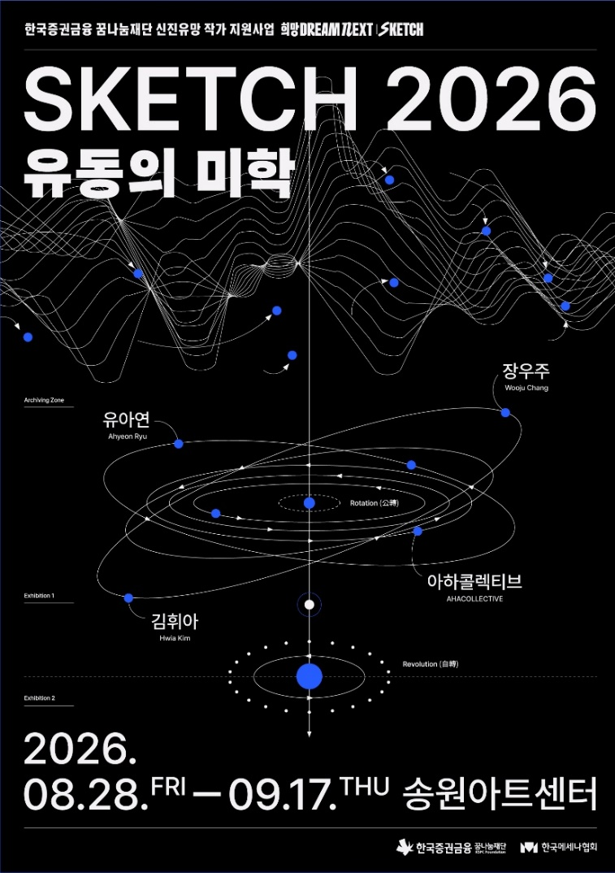

한국메세나협회(회장 윤영달)와 한국증권금융 꿈나눔재단(이사장 김정각)은 오는 8월 28일부터 9월 17일까지 서울 종로구에 위치한 송원아트센터에서 예술인재 지원사업 ‘희망 Dream NEXT’의 첫 그룹전 ‘SKETCH 2026 : 유동의 미학’을 개최한다.

한국증권금융 꿈나눔재단은 2013년 설립 이후 사회·경제적 소외계층을 위한 사회복지사업, 장학사업 등 다양한 사회공헌 활동을 꾸준히 진행해 왔다. 올해부터는 미래인재 육성을 위한 지원 분야를 문화예술로 확장하고자 한국메세나협회와 협력해 예술인재를 지원하는 ‘희망 Dream NEXT’사업을 진행하고 있다. ‘희망 Dream NEXT’는 Seed(음악영재 장학) · Stage(신진연주자 지원) · Sketch(신진작가 지원) 등 세 개의 단위프로그램으로 운영된다.

이번 전시는 '희망 Dream NEXT' Sketch 프로그램의 첫 그룹전으로, 신진 작가들의 지속 가능한 창작 활동을 지원하기 위해 기획되었다.

‘SKETCH 2026 : 유동의 미학’은 금융과 예술의 공통 본질인 ‘흐름’에서 출발한다. 증권시장의 신뢰와 유동성을 지탱하는 한국증권금융의 역할처럼 눈에 보이지 않는 가치의 움직임을 예술의 언어로 시각화한다. 전시에는 지난 2월 공모를 거쳐 선정된 김휘아, 아하콜렉티브, 유아연, 장우주 작가가 참여해 각자의 시선으로 ‘유동’의 의미와 새로운 가능성을 탐색한 작품을 선보인다.

김휘아 작가는 로보틱스 조각으로 인간과 기계, 타자 사이 신체의 경계와 관계 맺음을 다루는 융합예술가다. 이번 전시에서는 관계 형성이 곧 생존과 연결되는 심해 생태계에 주목해 심해 생물 아귀의 발광기관에서 착안한 인터랙티브 로보틱스 조각인 신작 <ESCA>를 선보인다. 관객의 몸짓에 반응하며 움직이는 기계 촉수는 타자와의 관계 속에서 변화하는 신체 경험을 유도한다.

김샛별 · 박주애 · 정혜리 · 최지원 작가가 결성한 미디어 아티스트 그룹 아하콜렉티브는 급변하는 환경 속에서 다양한 관점을 탐구하고 교류하며 경험해온 ‘중심’ 그 자체에 의문을 던진다. 중심이란 고정된 것이 아닌 수많은 흐름 속 끊임없이 변화하고 회전하는 상태임을 이야기하며, 설치 작품 <Known movement>, <Unknown Location>과 영상 작품 <Unknown Time>, 사운드를 중심으로 한 <혼돈과 춤추는 방법>까지 총 4점의 신작을 공개한다.

유아연 작가는 조각과 퍼포먼스 작업을 통해 자본이 신체를 상품화하고 이미지화하는 과정을 지속적으로 추적해 왔다. 이번 전시에서는 구작 <Favicon Series>를 확장한 신작 <Formicary>를 통해 포장재로 기능한 뒤 폐기되는 스티로폼의 물성을 전면에 드러냄으로써 표상화된 개인을 넘어 유통 시스템을 중심으로 재편된 현시대 도시 구조의 실상을 조명한다.

장우주 작가는 예술과 금융 시스템이 맞닿아 있는 지점에 주목한다. 달러 지폐를 접어 만든 대표 신작 <나의 정말정말 사랑스런 강아지>를 비롯해, 자본시장과 미술시장의 구조적 유사성을 가시화해 ‘과연 예술성이란 어떻게 규정될 수 있는가’에 대한 탐구를 설치·영상·회화 작업으로 풀어낸다.

전시 공간은 ‘공전지대-자전지대-역동의 장’ 세 파트로 구성된다. 관람객은 자전과 공전의 움직임에서 착안한 동선을 따라 공간을 이동하며 작품과 작품, 작품과 관람객이 서로 교차하며 만들어내는 유기적인 관계와 흐름을 직접 경험하게 된다.

이외에도 동시대 미술의 새로운 흐름과 가능성을 보다 깊이 이해하고, 신진 작가들의 작품 세계를 가까이에서 만나볼 수 있도록 부대 프로그램 ‘The Sketch Night’을 운영한다. 키아프·프리즈 서울 기간 지역 연계 행사인 ‘삼청나잇’에 맞춰 오는 9월 3일에 진행되며, 아티스트 토크를 비롯해 미디어 퍼포먼스, 레이브 파티가 진행될 예정이다. 자세한 정보는 공식 인스타그램(@dreamnext_sketch)을 통해 확인할 수 있다.

■ 전시 개요
전 시 명 | SKETCH 2026 : 유동의 미학
기 간 | 2026년 8월 28일(금) – 2026년 9월 17일 (목) 화~일요일 11:00~18:00  * 매주 월요일, 9월 2일(수) 휴관  * 부대 프로그램 ‘The Sketch Night’ 진행(9월 3일 예정)
장 소 | 송원아트센터 (서울특별시 종로구 화동 윤보선길 75)
관 람 료 | 무료
참여작가 | 김휘아, 아하콜렉티브, 유아연, 장우주
주최주관 | 한국증권금융 꿈나눔재단, 한국메세나협회
전시문의 | 《SKETCH 2026: 유동의 미학》 운영팀  T. 02-2138-0095 / E. dnsketchart@gmail.com

■ 참여 작가
작가명 | 사진 | 주요이력
김휘아 | 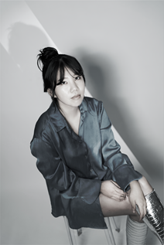 | 개인전  -2023, 《몸의 결속 해제》, 갤러리99, 서울, 한국  단체전  -2025, 《Hybrid Chronicles》, Digital Art Center Vnutri, 모스크바  -2025, 《비인간도감》, 서울시립과학관, 서울, 한국  -2025, 《TEN by TEAM.SEOHWA 사이 시공 생태계》, KCS, 서울, 한국  -2025, 《ISEA Dong-Dong: Creators’ Universe》, 예술의 전당, 서울, 한국
아하콜렉티브 | 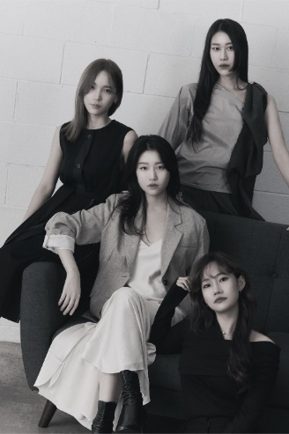 | 개인전  -2026, 《The Scent of Love and Faith in the Steam》, Spazio Milesi, Milano, Italy  -2024, 《The Visitor》, 제주현대미술관, 서울, 한국  -2023, 《UP-DOWN COUNTER》, 서소문성지 역사박물관, 서울, 한국  프로젝트  -2025 9월~12월, 《서울 표준시-광화문 해치마당》, 서울특별시, 서울, 한국  수상내역  -2022, PLAP(플랫폼엘 라이브아츠 프로그램)최우수작품상, 플랫폼엘 컨템포러리 아트센터, 루이까또즈, 서울, 한국
유아연 | 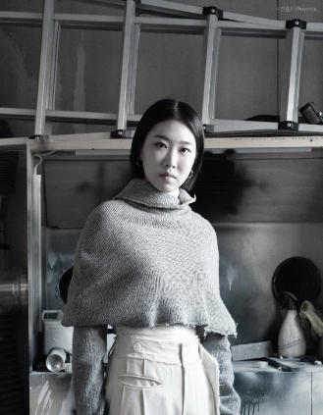  ⓒ레코드(@recode_) | 개인전  - 2023, 《Outlet》, 뮤지엄헤드, 서울, 한국  단체전  - 2026, 《마술적 사고》, 송좡당대예술문헌관(SCAA), 베이징, 중국  - 2026, 《Referential》, Hite Collection, 서울, 한국  - 2025, 《코르크 가루를 위한 스코어》, 시청각, 서울, 한국  - 2024, 《제4회 송은미술대상전》, 송은, 서울, 한국
장우주 | 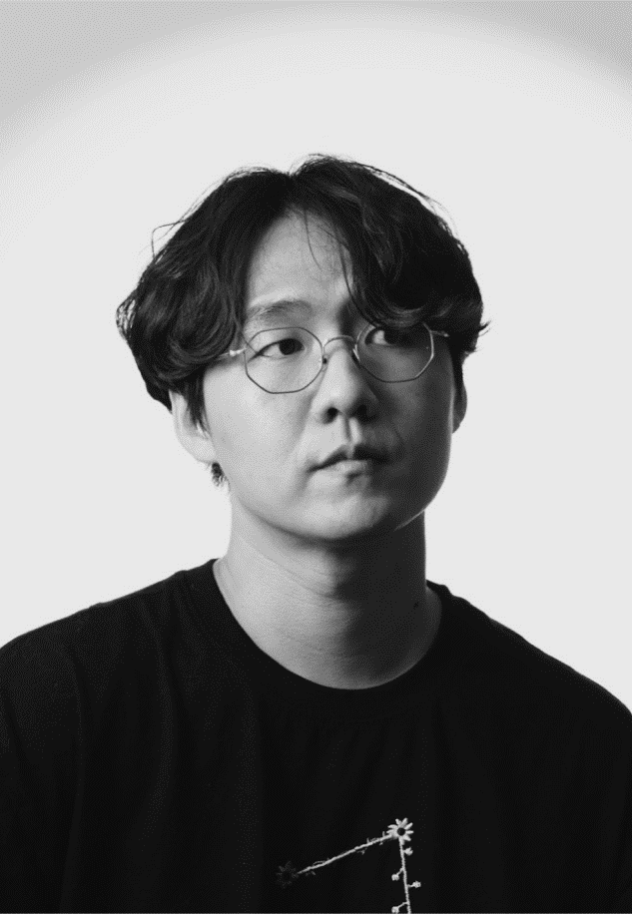 | 개인전  -2024, 《유니콘으로 가는 길》, 스페이스카다로그, 서울, 한국  단체전  -2025, 《나는 정복당했다》, 아트스페이스보안2, 서울, 한국  -2022, 《채집-채굴》, 성북예술창작터, 서울, 한국  -2019, 《서울타임스》, Hui Gallery, 사톈, 홍콩  -2019, 《노이로제 리드미컬》, SeMA벙커, 서울, 한국

한국메세나협회www.mecenat.or.kr 메세나(MECENAT)란 고대 로마제국의 정치가로 문예보호에 크게 공헌한 마에케나스의 이름에서 유래된 ‘문화예술에 대한 지원활동이나 지원’이란 의미의 프랑스어입니다. 현재는 기업이 문화예술지원을 통해 사회에 공헌하고 국가 경쟁력에 이바지하는 것을 지칭합니다. 우리나라에서는 1994년, 한국메세나협회가 설립되어 현재 220여 개의 기업을 회원사로 두고 있으며 상호간 긴밀한 네트워크를 구축하여 다양한 영역에 걸쳐 기업과 문화예술 부문과의 교류활동을 지원하고 있습니다.

